PRISMAS PARA MONTAR

Recorta por las líneas, dobla por las líneas, pliega las pestañas pequeñas y después pega para montar la figura.

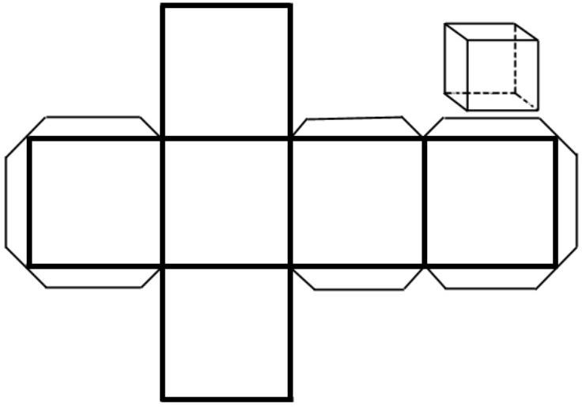
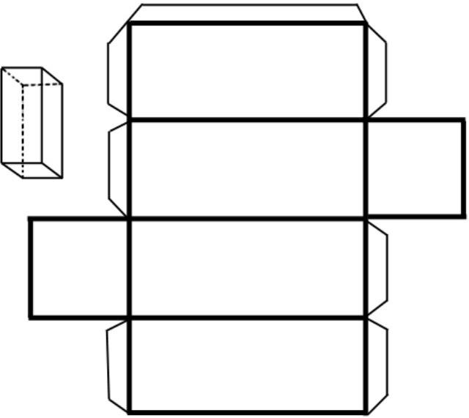


“Prismas para montar”, del proxecto cREAgal, se publica con la Licencia Creative Commons Reconocimiento No-comercial Compartir igual 4.0

Atribución de los recursos incorporados al documento
Recursos incorporados por orden de aparición y página:

Página 1:
Elaboración propia (proxecto cREAgal). Cubo (CC BY-NC-SA 4.0)
Elaboración propia (proxecto cREAgal). Prisma (CC BY-NC-SA 4.0)

“Prismas para montar”, del proxecto cREAgal, se publica con la Licencia Creative Commons Reconocimiento No-comercial Compartir igual 4.0

